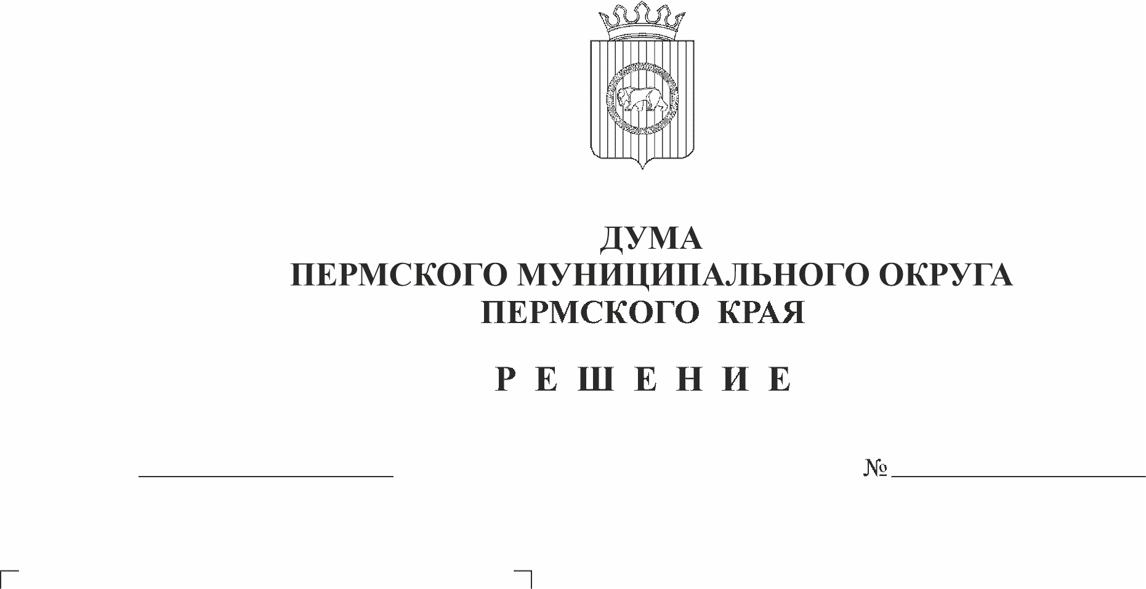
О внесении изменений в регламент Думы Пермского муниципального округа Пермского края, утвержденный решением Думы Пермского муниципального округа Пермского края
25.05.2023
159-п
от 22 сентября 2022 г. № 1-п
На основании пункта 7 части 2 статьи 25, статьи 27 Устава Пермского муниципального округа Пермского края и Положения об управлении правового обеспечения и муниципального контроля администрации Пермского муниципального округа Пермского края, утвержденного решением Думы Пермского муниципального округа Пермского края от 29 ноября 2022 г. № 54,
Дума Пермского муниципального округа Пермского края РЕШАЕТ:
1. Внести в регламент Думы Пермского муниципального округа Пермского края, утвержденный решением Думы Пермского муниципального округа Пермского края от 22 сентября 2022 г. № 1-п, следующие изменения:
1.1. часть 4 статьи 10 изложить в следующей редакции:
«4. Проект решения Думы после его регистрации в аппарате Думы передается председателю Думы. По мере поступления, но не позднее трех рабочих дней с момента регистрации в аппарате Думы председатель Думы направляет проект решения Думы, а также материалы, указанные в части 1 настоящей статьи, депутатам Думы и прокурору Пермского района.
Проект решения Думы направляется для дачи заключений в Контрольно-счетную палату Пермского муниципального округа, администрацию Пермского муниципального округа (в случаях, установленных нормативными правовыми актами Пермского муниципального округа) и главе Пермского муниципального округа (в случаях, установленных законодательством).»;
1.2. часть 5 статьи 10 изложить в следующей редакции:
«5. Председатель Думы осуществляет контроль за наличием материалов, которые должны содержать:
- анализ необходимости (актуальности) предлагаемого правового регулирования,
- анализ предлагаемых подходов (концепции) правового регулирования, в том числе сравнительный анализ правового регулирования рассматриваемого вопроса в других муниципальных образованиях Российской Федерации,
- анализ соответствия/несоответствия проекта правового акта действующему федеральному и краевому законодательству, правовым актам Пермского муниципального округа,
- анализ необходимости признания утратившими силу, приостановления, изменения или принятия иных муниципальных правовых актов,
- антикоррупционную экспертизу на наличие/отсутствие в проекте нормативного правового акта коррупциогенных факторов, в том числе юридико-техническую экспертизу,
- анализ возможных последствий принятия правового акта,
- рекомендации по рассмотрению проекта решения.
Проект решения Думы включается в повестку заседания Думы при наличии заключений управления правового обеспечения и муниципального контроля Пермского муниципального округа об антикоррупционной экспертизе нормативного правового акта, Контрольно-счетной палаты Пермского муниципального округа, главы Пермского муниципального округа (в случаях, установленных законодательством), а также согласования соответствующего комитета Думы.»;

1.3. часть 2 статьи 21 изложить в следующей редакции:

«2. Рассмотрение проектов решений осуществляется в одном чтении при наличии положительных заключений: управления правового обеспечения и муниципального контроля Пермского муниципального округа об антикоррупционной экспертизе нормативного правового акта и Контрольно-счетной палаты Пермского муниципального округа, а также в случаях рассмотрения проектов муниципальных нормативных правовых актов Пермского муниципального округа, затрагивающих вопросы осуществления предпринимательской и инвестиционной деятельности, заключения об оценке регулирующего воздействия проекта нормативного правового акта, затрагивающего вопросы осуществления предпринимательской и инвестиционной деятельности, либо заверенных подписью субъекта правотворческой инициативы, внесшего проект нормативного правового акта, сведений о том, что проект нормативного правового акта не затрагивает вопросы осуществления предпринимательской и инвестиционной деятельности и отсутствует необходимость проведения оценки его регулирующего воздействия.
Заключения управления правового обеспечения и муниципального контроля Пермского муниципального округа об антикоррупционной экспертизе нормативного правового акта и Контрольно-счетной палаты Пермского муниципального округа являются положительными, если в них сделан вывод о том, что проект решения рекомендуется к принятию Думой.
Заключение об оценке регулирующего воздействия проекта правового акта является положительным, если в нем сделан вывод о том, что разработчиком при подготовке проекта правового акта соблюден порядок проведения оценки регулирующего воздействия.
Рассмотрение проектов решений в одном чтении производится путем постатейного обсуждения с внесением поправок (при необходимости) и голосованием.»;
1.4. абзац шестой части 3 статьи 21 изложить в следующей редакции:
«Дума вправе принять в двух чтениях иные проекты решений при наличии в заключениях управления правового обеспечения и муниципального контроля Пермского муниципального округа об антикоррупционной экспертизе нормативного правового акта либо Контрольно-счетной палаты Пермского муниципального округа замечаний, либо при наличии рекомендаций профильного комитета Думы (комитетов Думы).»;
1.5. часть 2 статьи 24 изложить в следующей редакции:
«2. Включение указанных проектов решений в повестку заседания Думы производится после рассмотрения их профильным комитетом Думы. На проект закона Пермского края, вносимого Думой в Законодательное Собрание Пермского края, по поручению председателя Думы выдаются заключения Контрольно-счетной палатой Пермского муниципального округа, управлением правового обеспечения и муниципального контроля Пермского муниципального округа.»;

1.6. абзац второй части 1 статьи 27 изложить в следующей редакции:

«По существу протеста прокурора управлением правового обеспечения и муниципального контроля Пермского муниципального округа готовится заключение и соответствующий проект решения Думы.»;
1.7. часть 2 статьи 27 изложить в следующей редакции:
«2. Проект решения Думы по протесту прокурора вносится на рассмотрение Думы председателем Думы (в его отсутствие - заместителем председателя Думы) с приложением текста протеста прокурора и заключения, указанного в части 1 настоящей статьи.»;
1.8. часть 4 статьи 27 изложить в следующей редакции:
«4. По итогам рассмотрения требования прокурора управлением правового обеспечения и муниципального контроля Пермского муниципального округа готовится проект решения Думы с приложением текста требования прокурора и иных необходимых документов.».
2. Опубликовать (обнародовать) настоящее решение в бюллетене муниципального образования «Пермский муниципальный округ» и разместить на официальном сайте Пермского муниципального округа в информационно-телекоммуникационной сети Интернет (www.permraion.ru).
3. Настоящее решение вступает со дня его подписания и распространяется на правоотношения, возникшие с 09 января 2023 г.

Председатель Думы
Пермского муниципального округа Д.В. Гордиенко

